проверка_на_факти_българия_не_предоставя_40_лева_на_ден_за_бежанец_и_40_лева_на_месец_за_дете
Вярно ли е, че в България бежанците получават многократно по-висока финансова помощ от месечните детски надбавки? Не, това не е вярно: Лица, които са в процес на получаване на международна закрила имат право на здравно осигуряване и медицинска помощ, но финансовото изражение на тази помощ, не е в брой и не е многократно по-висока от детските надбавки. Българските граждани и лицата със статут на бежанец, хуманитарен статут, временна закрила и разрешение за дългосрочно или постоянно пребиваване в Република България имат право на социални помощи. Месечните помощи за дете са повече от 40 лв на месец и зависят от дохода на семейството. Няма нормативно основание за предоставяне на семейни помощи за деца на чужденци с предоставен статут на бежанец или хуманитарен статут.
Твърдението се появява в ТикТок видео (архивирано тук), публикувано от @borisvasilev0 на 11 март, 2024г. със следния надпис:
Това се казва държава, 40лв на ден за бежанец и 40лв на месец за българско дете! Поклон пред щедростта на българската държава!
Така изглежда ТикТок публикацията в момента на писане на историята:
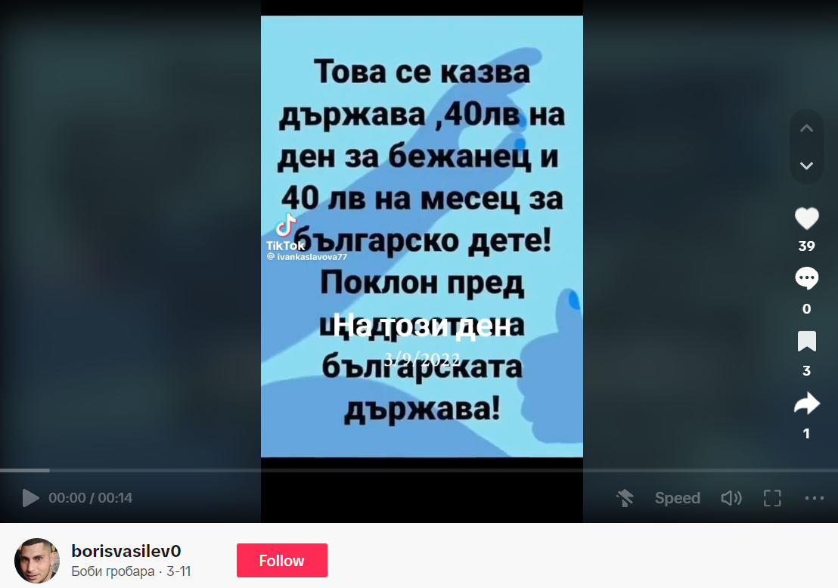
(Източник: ТикТок екранна снимка, направена в понеделник, 16 април 21:05:20 2024 UTC)
Широко разпространеното твърдение, че бежанците в България получават значително по-голяма финансова помощ в сравнение с детските надбавки, е споделено от хиляди потребители в социалните мрежи в България, включително във Фейсбук (архивирани тук и тук). От надписа „На този ден 3/9/2022" става ясно, че публикациите набират популярност през март 2022г. с началото на руската инвазия в Украйна и се препубликуват отново през март 2024г., когато в България се разпространява дезинформация, свързана с миграцията.
Според Закона за убежището и бежанците в България (https://aref.government.bg/sites/default/files/2023-03/ZAKON%20ZA%20UBEZhISchETO%20I%20BEZhANTsITE_20.pdf), бежанец е чужденец, който поради основателни опасения от преследване, основани на раса, религия, националност, политическо мнение или принадлежност към определена социална група, се намира извън държавата си по произход и поради тези причини не може или не желае да се ползва от закрилата на тази държава или да се завърне в нея.

Държавната агенция за бежанците при Министерския съвет (ДАБ при МС) (https://aref.government.bg/) в България е орган на изпълнителната власт, който прилага държавната политика за предоставяне на международна закрила в Република България. Териториалните поделения на ДАБ следва да отговарят на минималните условия за прием, съгласно международното, и национално законодателство в областта на убежището и миграцията. В Директива 2013/33/ЕС на Европейския парламент и на Съвета от 26 юни 2013 г. (https://eur-lex.europa.eu/legal-content/BG/TXT/?uri=CELEX%3A32013L0033) за определяне на стандарти относно приемането на кандидати за международна закрила, са описани общите правила и разновидностите относно материалните условия за приемане, на които трябва да отговарят териториалните поделения във всички страни членки на Европейския съюз.

Съгласно Закона за убежището и бежанците (ЗУБ) (https://aref.government.bg/sites/default/files/2023-03/ZAKON%20ZA%20UBEZhISchETO%20I%20BEZhANTsITE_20.pdf), чужденците, които се намират в производство по предоставяне на международна закрила имат право на здравно осигуряване, на достъпна медицинска помощ, безплатно ползване на медицинско обслужване при условията и по реда за българските граждани.

В имейл от ДАБ до Lead Stories от 19 април 2024г. е посочено следното:

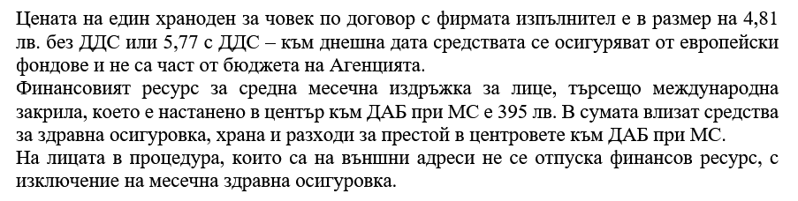

В допълнение, от писмото става ясно, че за всеки кандидат за международна закрила важи условието, че при получаване на окончателен отказ или предоставяне на статут, същият следва да напусне териториалното поделение към ДАБ в 14-дневен срок, както и приключва финансовото му подпомагане (което включва разходи за здравна осигуровка, храна, разходи за престой в центровете към ДАБ, но не и предоставени директно пари в брой).

Агенцията за социално подпомагане (АСП) (https://asp.government.bg/) е българска изпълнителна агенция, която осъществява държавната политика в областта на социалното подпомагане и отпуска социални помощи. Правото на оказване на социална подкрепа и получаване на социални помощи в Република България е регламентирано в Закона за социално подпомагане (ЗСП) (https://www.mlsp.government.bg/uploads/41/test/zakon-za-socialno-podpomagane.pdf) и Правилника за неговото прилагане (ППЗСП) (https://www.mlsp.government.bg/uploads/41/test/pravilnik-za-prilagane-na-zakona-za-socialno-podpomagane.pdf), Закона за хората с увреждания (ЗХУ) (https://lex.bg/bg/laws/ldoc/2137189213) и Правилника за неговото прилагане (ППЗХУ) (https://www.mlsp.government.bg/uploads/15/spitao/dokumenti/pravilnitsi/za-prilagane-na-zakona-za-khorata-s-uvrezhdaniya-ot-06042021g.pdf).

Право на социални помощи имат българските граждани, както и лица, които вече имат предоставен статут на бежанец, хуманитарен статут, временна закрила и разрешение за дългосрочно или постоянно пребиваване в Република България. Месечните социални помощи по чл. 9 от ППЗСП се определят според доходите, имуществото, семейното и здравословното състояние, трудовата заетост, включването на децата в образователната система и възраст.

Семействата с деца получават помощи според Закона за семейните помощи за деца (ЗСПД) (https://lex.bg/laws/ldoc/2135441920). Те могат да бъдат парични или в натура и подпомагат отглеждането на децата. За три от помощите се изисква брутният доход на семейството. Помощите се отпускат, ако семейството живее в страната, детето не е настанено извън семейството и посещава редовно училище или предучилищна подготовка. В Закона за държавния бюджет на Република България за съответната година се определя доходът, при който се отпускат семейните помощи и техния размер.

В отчета на АСП за 2023г. (https://asp.government.bg/uploaded/files/8271-yearlyasp.pdf) на стр. 18 е упоменато, че размерът на месечните помощи за отглеждане на дете е както следва:
- за семейство с едно дете – 50 лв.;
- за семейство с две деца – 110 лв.;
- за семейство с три деца – 165 лв.;
- за семейство с четири деца – 175 лв., като за всяко следващо дете в семейството помощта за семейството расте с 20 лева.

В отговор на АСП до Lead Stories от 19 април 2024г. се казва, че съгласно чл. 3, ал. 5 от ЗСПД право на семейни помощи за деца имат бременни жени – чужди граждани и семействата на чужди граждани, които постоянно пребивават и отглеждат децата си в страната, ако получаването на такива помощи е предвидено в друг закон или в международен договор, по който Република България е страна. И още:

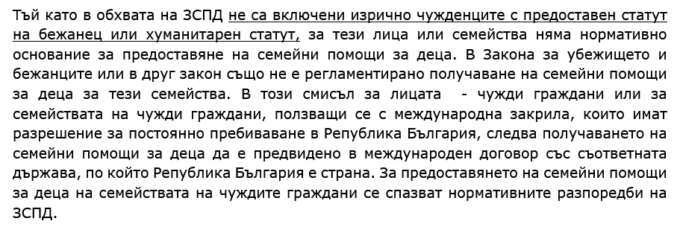

По отношение на бежанците от Украйна на територията на страната, от страна на ДАБ при МС се поема само здравното им осигуряване. При първоначалната регистрация за закрила на територията на страната, за украинските граждани от 18 г. до 65 г., здравното осигуряване се заплаща от ДАБ при МС в рамките на първите 3 месеца.
На този етап, в съответствие с действащата подкрепа по Програмата за хуманитарно подпомагане на украински граждани с предоставена временна закрила, право на здравно осигуряване до приключване на временната закрила имат: деца от 0 до 18 г. възраст, жени над 63 г., мъже над 65 г. и лица от уязвими групи.
След започване на военните действия на територията на Украйна на 24.02.2022 г., украинските граждани, които са получили временна закрила в Република България, ползват правата си на социално подпомагане по общия ред, регламентиран в ППЗСП.

